22. 05 Математика Урок 169

Тема: Обобщение
Цели обучения: Обобщить изученный материал.

Задание 1. Ответь на вопросы:
- Какое число на 305 больше 649?
- Увеличьте 0 в 12 раз.
- Найдите 2/3 от 48.
- Найдите число, если 2/3 его равны 48.
- Сумма двух чисел 805. Одно слагаемое равно разности чисел 520 и 121. Найдите второе слагаемое.
- От какого числа сороковая часть равна 8?
- 300 повторить слагаемым 3 раза, полученное число уменьшите на произведение чисел 25 и 10.
- Сколько минут в 568 секундах?
- От какого числа сороковая часть равна 8?
- 300 повторить слагаемым 3 раза, полученное число уменьшите на произведение чисел 25 и 10.
- Длина дорожки в парке 200 м, ширина ее 5 м. Какую площадь занимает эта дорожка?
- Внимательно рассмотри числа, расположенные в каждом из рядов, и определи, какое число является «лишним».
а) 2, 3, 5, 7, 8, 12;
б) 180, 160, 120, 70, 20, 10;
в) 10, 20, 60, 240, 1200, 7200, 43200;

Задание 2 Реши столбиком.
Умножение и деление многозначных чисел с проверкой.

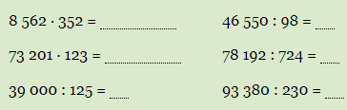

Сфотографируй сегодняшнюю работу в тетради (то,что ты написал)и пришли мне.

